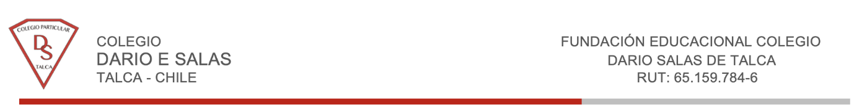

LISTA DE ÚTILES OCTAVOS AÑOS BÁSICOS 2026

La Comunidad Educativa Colegio Darío Salas de Talca, les saluda y desea para ustedes ¡Un excelente año 2026!
A continuación, presentamos a ustedes el listado de materiales y útiles necesarios en el proceso de aprendizaje que desarrollará su hijo o hija durante el presente año escolar.
Considerando que todos los materiales y útiles son importantes, hacemos especial énfasis en el uso del uniforme institucional y el estuche personal, cuyo uso correcto busca el desarrollo de actitudes, responsabilidad, compromiso, autonomía y el cuidado de sus pertenencias.

El cuaderno de comunicación es un importante instrumento formativo que permite la comunicación permanente entre el Colegio y la familia. No sólo registra información relevante, sino que apoya la formación y comunicación entre ustedes y nosotros.
Sugerimos un cuaderno college y forrarlo con plástico transparente para que dure todo el año en buenas condiciones, además de revisar diariamente para evitar desconocimiento de lo que ocurre en el Colegio.

Estuche personal:
Cada estudiante cuidará de su estuche y se solicita se encuentre completo todos los días con los siguientes útiles marcados con el nombre del estudiante. Es muy necesario que las familias apoyen y formen a sus hijos e hijas en este hábito de responsabilidad.

2 Lápices grafito o portaminas
2 Gomas de borrar
1 Pegamento en barra
1 Tijera de punta roma
1 sacapuntas
1 regla de 20 cms.
1 Caja de lápices de colores (madera)
1 Lápiz de pasta azul
1 Lápiz de pasta rojo
1 Lápiz de pasta negro

Queda absolutamente prohibido el uso o porte de:

- Cuchillo cartonero o cualquier otro tipo de elemento cortante.
- Pegamento de silicona.

Notas importantes para considerar:
- Se sugiere que los útiles, materiales, uniforme y otros, estén marcados con el nombre completo del estudiante y su curso para que, en caso de extravío, sean reconocidos.
- La mochila debe estar marcada.
- Los cuadernos deben debidamente marcados con el nombre completo, asignatura y curso del o la estudiante.

Cantidad | Materiales | Asignatura
1 | Cuaderno universitario 100 hojas cuadriculado 7 mm | Lenguaje
2 | Cuaderno universitario 100 hojas cuadriculado 7 mm | Matemática
1 | Cuaderno universitario 100 hojas cuadriculado 7 mm | Historia
1 | Cuaderno universitario 100 hojas cuadriculado 7 mm | Ciencias Naturales
1 | Cuaderno collage 100 hojas cuadriculado 7 mm | Inglés
1 | Cuaderno universitario 100 hojas cuadriculado 7 mm | Música
1 | Flauta Dulce | Música
1 | Cuaderno universitario 100 hojas cuadriculado 7 mm | Religión
1 | Cuaderno universitario 100 hojas cuadriculado 7 mm | Ed. Física
1 | Cuaderno chico 40 hojas cuadriculado 7 mm | Tecnología
1 | Compás | Matemática
1 | Transportador | Matemática
1 | Carpeta con archivador | Lenguaje
1 | Diccionario de la lengua española | Lenguaje
1 | Diccionario Inglés/Español | Inglés
1 | Cuaderno de dibujo pequeño | Artes visuales
1 | Block de dibujo mediano 99 / 20 hojas | Artes visuales
1 | Caja de témpera de 12 colores | Artes visuales
1 | Mezclador | Artes visuales
1 | Pincel N° 2 | Artes visuales
1 | Pincel N° 8 | Artes visuales
1 | Pincel N° 16 | Artes visuales

Nota importante: existen materiales que serán solicitados de acuerdo a las actividades de cada clase en el transcurso del año.

